Федеральное государственное автономное образовательное учреждение высшего образования

**«Национальный исследовательский Нижегородский государственный университет**

**им. Н.И. Лобачевского»**

**Институт информационных технологий, математики и механики**

Направление подготовки: Прикладная математика и информатика

Отчёт по лабораторной работе

**Работа с массивами и случайными числами**

**Выполнил:** студент группы 3821Б1ПМ3

Благодеров В.А.

**Проверил:** заведующий лабораторией

суперкомпьютерных технологий и

высокопроизводительных вычислений

Лебедев И.Г

Нижний Новгород

2021 г.

Содержание

Введение 3

1. Постановка задачи 4

2. Руководство пользователя 5

3. Руководство программиста 6

a. Описание структуры программы 6

b. Описание структуры данных 6

c. Описание алгоритмов 6

4. Эксперименты 8

Заключение 10

Литература 11

Приложения 12

Приложение 1 12

Введение

Программирование занимает одну из самых значительных ниш в современном мире. Это не только способ заставить технику работать, но и поставить себя на путь развития своих способностей. Программирование – процесс создания компьютерных программ, написание инструкций на конкретном языке программирования. Программы способствуют улучшению и облегчения человеческого быта, промышленной деятельности, а также сферы услуг. Перед людьми, заинтересованными в изучении программирования, встаёт задача выбора языка. Языки программирования требуют от программиста различного уровня внимания к деталям при реализации алгоритма. В зависимости от области применения и поставленных задач, подбирается подходящий язык программирования: удобный и простой.

1. Постановка задачи

Программа генерирует множество случайных чисел размера n в диапазоне (min, max), где n, min, max вводятся с клавиатуры. После чего подсчитывает, выводит сумму, которая получается следующим образом: все числа, номера которых совпадают с дробной частью одного из исходных чисел - вычитаются, все остальные прибавляются.

1. Руководство пользователя

Чтобы воспользоваться программой, необходимо ввести три числа N, min, max, где N-размер массива, min – минимальное число и max – максимальное число (Рис.1).

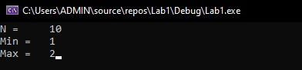

Рис.1 Ввод начальных значений

При попытке ввести некорректные данные программа выдаст ошибку (Рис.2-3).

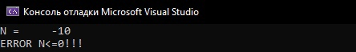

Рис.2 Неправильный ввод значения N

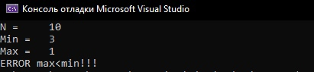

Рис.3 Неправильный ввод значений min и max

1. Руководство программиста
   1. Описание структуры программы

Программа состоит из одного модуля «Lab1».

* 1. Описание структуры данных

Используется главная функция main(). При выполнении консольного приложения, написанного на языке Си, операционная система компьютера передаёт управление функции с именем main(). Функцию main() нельзя вызывать из других функций программы, она является управляющей. Следующие за именем функции круглые скобки предназначены для указания параметров (аргументов), которые передаются в функцию при обращении к ней. Перед именем функции указывается тип возвращаемого значения. При обращении к главной функции значение возвращается операционной системе.

* 1. Описание алгоритмов

В программе используется алгоритм выделения дробной части.

|  |
| --- |
| for (i = 0; i < N; i++)  {  mas2[i] = (mas1[i] - (int)mas1[i]) * 1000;  //printf("mas2[%d] = %lf\n", i, mas2[i]); |

Фрагмент кода 1. Выделение дробной части чисел

Программа представлена на блок-схеме ниже.

Вывод суммы

Нет

sum = sum + mas1[i]

Да

sum = sum - mas1[i]

mas2[i] == 0

i<N

Нет

j<N

mas2[j] = 0

Да

(mas2[j] == i)

i<N

i=i+1

Выделяем дробную часть и печатаем

i<N

i=i+1

i<N

Заполняем массив случайными числами и печатаем.

Вводим N,

max, min

1. Эксперименты

Проведём несколько экспериментов. Возьмём 5 чисел (Рис.5).

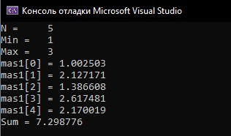

Рис.4 Результат для 5 чисел

Выполним проверку. Для этого сравним дробную часть с номером (Рис.6).

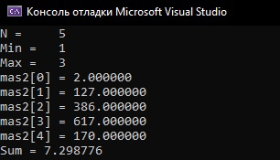

Рис.6 Дробная часть 5 чисел

Проанализировав, можно сделать вывод, что дробная часть mas1[0] совпадает с одним из номеров. Это число вычитается из суммы, а остальные прибавляются. Результат верный.

Возьмем 50 чисел в диапазоне от 1 до 3 (Рис.7).

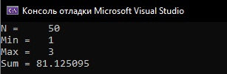

Рис.7 Результат для 50 чисел от 1 до 3

Возьмем 10000 чисел в диапазоне от 30 до 300 (Рис.8).

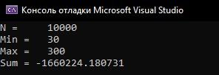

Рис.8 Результат для 10000 чисел от 30 до 300

Заключение

В ходе лабораторной работы мною была выполнена поставленная задача. Мне удалось написать программу, которая генерирует множество случайных чисел в диапазоне, подсчитывает сумму по определённым правилам и выводит её.

Литература

1. Брайан Керниган, Деннис Ритчи. Язык программирования Си. — Москва: Финансы и статистика, 1992. — 272 с.

Приложения

Приложение 1

|  |
| --- |
| #include <stdio.h>  #include <stdlib.h>  #include <malloc.h>  int main()  {  int N = 0, min = 0, max = 0, i = 0, j = 0;  double sum = 0;  double* mas1;  double* mas2;  printf("N =\t");  scanf_s("%d", &N);  if (N <= 0)  {  printf("ERROR N<=0!!!");  return 0;  }  printf("Min =\t");  scanf_s("%d", &min);  printf("Max =\t");  scanf_s("%d", &max);  if (max < min)  {  printf("ERROR max<min!!!");  return 0;  }  //Выделение памяти  mas1 = (double*)malloc(N * sizeof(double));  if (mas1 == 0)  {  printf("ERROR mas1 == 0!!!");  return 0;  }  mas2 = (double*)malloc(N * sizeof(double));  for (i = 0; i < N; i++)  {  mas1[i] = ((double)rand() / RAND_MAX) * (max - min) + min;  //printf("mas1[%d] = %lf\n", i, mas1[i]);  }  for (i = 0; i < N; i++)  {  mas2[i] = (mas1[i] - (int)mas1[i]) * 1000;  //printf("mas2[%d] = %lf\n", i, mas2[i]);  }  for (i = 0; i < N; i++)  {  for (j = 0; j < N; j++)  if ((int)mas2[j] == i)  mas2[j] = 0;  }  /*for (j = 0; j < N; j++)  printf("mas2[%d] = %lf\n", j, mas2[j]);*/  for (i = 0; i < N; i++)  {  if (mas2[i] == 0)  sum = sum - mas1[i];  else  sum = sum + mas1[i];  }  printf("Sum = %lf\n", sum);  free(mas1);  free(mas2);  return 0;  } |